**面向对象程序设计（C++）**

**课程设计报告**

|  |  |  |  |
| --- | --- | --- | --- |
| 题 目 | 五子棋游戏 | | |
| 日 期 | 2019年7月20日 至2019 年8月15日 | | |
| 专 业 | 计算机科学与技术 | 班 级 | 1803 |
| 姓 名 | 董修良 | 学 号 | 20184517 |

报告成绩

|  |
| --- |
|  |

**报告**撰写的内容与要求

1. 项目简介：介绍本次课程设计选题的目的、意义、任务概况、本人在项目中的分工等内容。
2. 项目内容：系统的设计与实现的全面描述，介绍系统整体结构、系统框架图、UML类图、程序流程图、重点难点分析及解决方案、调试难点及解决方法、系统交互界面及结果展示等。本部分内容应以记叙或[白描手法](http://www.so.com/s?q=%E7%99%BD%E6%8F%8F%E6%89%8B%E6%B3%95&ie=utf-8&src=wenda_link" \t "_blank)为基调，在完整叙述的基础上，对自己认为有重要意义或需要研究解决的问题进行重点叙述，其它内容则可简述。
3. 总结或体会：对课设效果进行综合评价，着重介绍自身的收获与体会，内容较多时可列出[小标题](http://www.so.com/s?q=%E5%B0%8F%E6%A0%87%E9%A2%98&ie=utf-8&src=wenda_link" \t "_blank)，逐一列举。总结或体会的最后部分，应针对实习中发现的自身不足，简要地提出今后学习，努力的方向。
4. 报告正文一律采用计算机排版、A4纸**双面**打印，正文字体为**小四号**宋体，**1.35倍**行距，正文页数不低于10页，不超过30页（其中代码总计不超过3页，**中文字数**不少于4000字）。要求语句通顺、论述严谨、规范、正确。
5. 请注意封面页、扉页、评语页等的打印及装订顺序。分别为①封面页（其背面为扉页“实习报告的内容与要求”）、②目录、③正文、④其他附件（如有）。

**目录**

1. **项目简介**
2. 目的
3. 意义
4. 任务概况
5. 在项目中分工
6. **项目内容**
7. 系统整体结构
8. 系统框架图
9. UML类图
10. 程序流程图
11. 重点难点分析及解决方案
12. 调试难点及解决方案
13. 系统交互及结果展示

## 总结与体会

1. **项目简介：**
2. 目的:

加强自己的c++编程能力，提高自己对c++的理解，学会用代码进行绘画，加强自己的逻辑思辨能力，加强自己对电脑图形相关的理解，加强自己的交流能力，提高自己的团队协作能力

1. 意义：

课堂上的学到的大量杂乱的知识经过本次程序设计很好的串在了一起，能够实现图形界面的绘制，头像的制作，能够进行定时器的绑定，大致理解了QT信号与槽的特殊机制。

1. 任务概况：

完成欢迎界面，游戏界面，帮助界面，复盘界面的绘制，完成棋盘的绘制，完成落子的操作，完成悔棋功能的实现，完成头像的绘制，完成计时器与操作的绑定，完成滑轮与复盘界面的绑定。

1. 本人在项目中的分工：

作为小组的一员，主要完成落子相关功能，头像绘制，定时器功能，认输功能。

1. **项目内容：**
2. 系统整体结构：

从开始界面开始，有“人人对战”，“帮助”，“退出”三个选择框，“帮助”可以进入帮助界面，“人人对战”可以进入游戏界面，游戏界面有“悔棋”、“复盘”、“更改头像”，“返回”等操作选项，“复盘”可以进入“复盘”界面，可以自己跳转步骤。

1. 系统框架图：

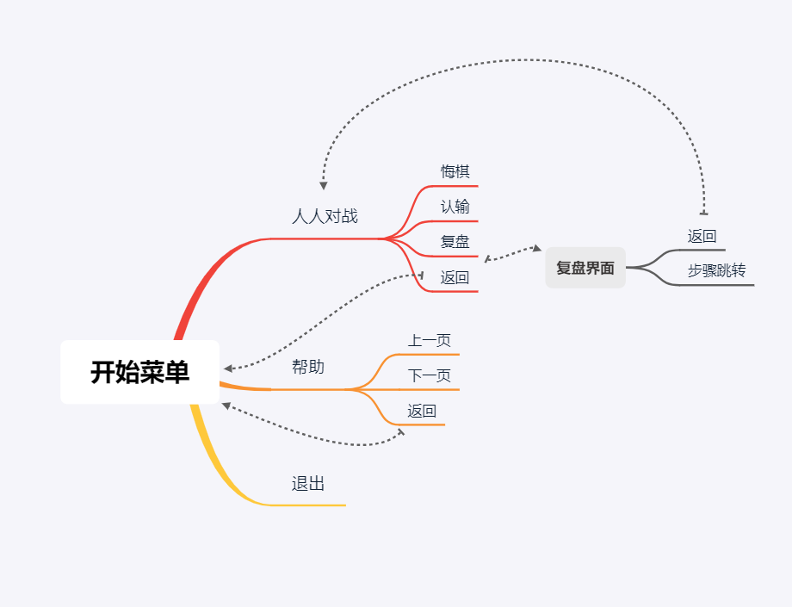

1. UML类图：

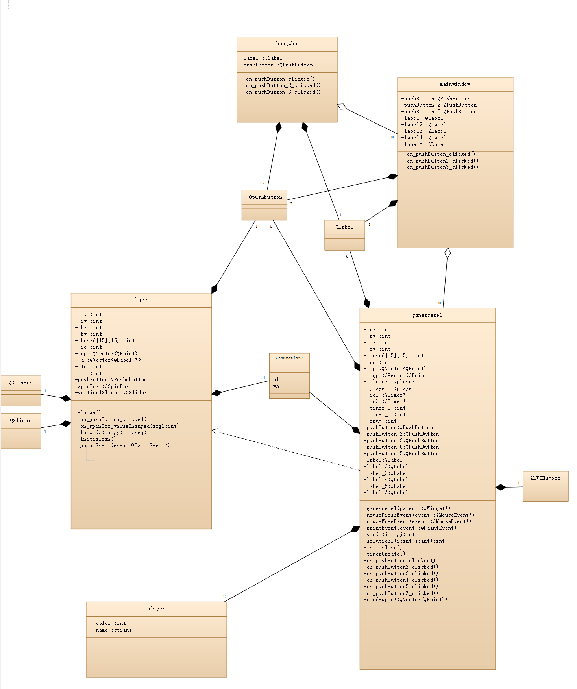

1. 程序流程图

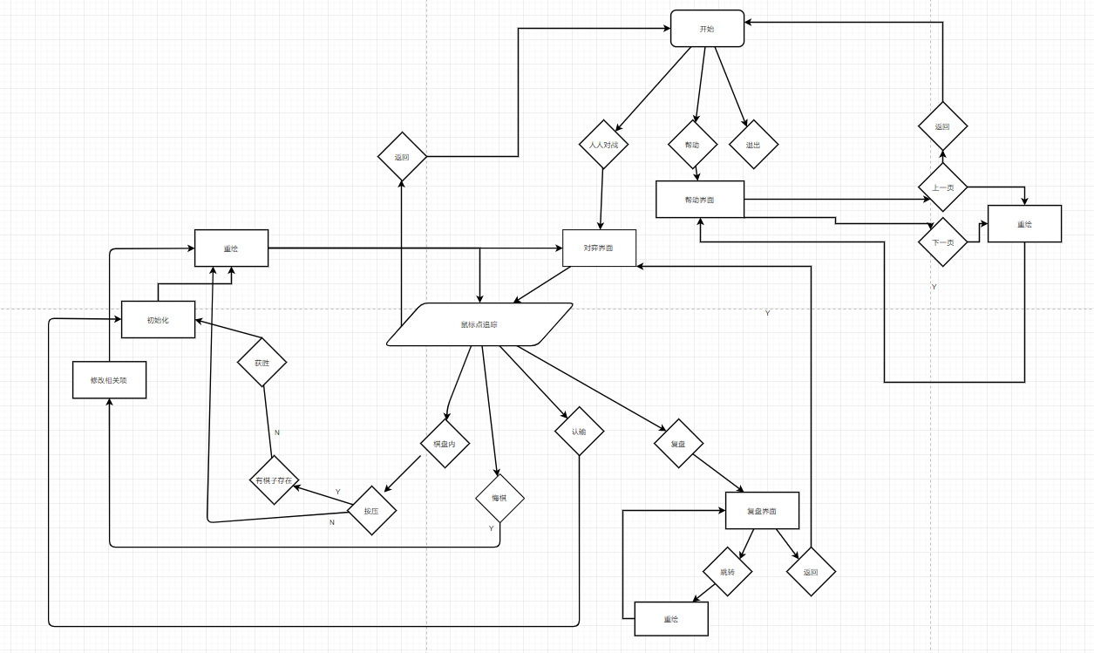

1. 重点难点分析及解决方案
2. 落子功能的实现：

落子需要在棋盘上增加一个子,而且根据下子角色的不同我们要选择不同的颜色，即黑色和白色。

为了达成目的，首先我们需要设置一个棋盘，我们最终选择使用绘画函数进行棋盘的绘制，用数组来保存棋盘本身，通过适当的坐标变换达成最终的落子的绘制。

此外，为了满足颜色的变换，我们使用了整形数组，为了满足颜色的变换，我们设置了两个玩家类成员变量，并让其带有颜色的成员变量。

由于落子是用户与图形界面之间的互动，我们使用了QT中内置的鼠标按压功能，在接收到了按压操作后，首先进行界限判断，我们得在棋盘内才能进行棋子的绘制，在判断之后，我们在进行棋盘落子点的判断，判断该点是否已经有棋子了，有棋子就可以跳过，没有棋子我们在进行颜色判断，根据颜色判断进行落子颜色的选择，然后通过坐标变换找到此点对应的实际窗口坐标进行棋子的绘制并执行重新绘制，最后在棋盘之中储存相应的信息，并更改当前下棋的角色。

最后，经过和其他组员的讨论，为了方便进行悔棋和复盘操作，我们还要保存每次落子点的横纵坐标，对此我们选择使用了容器来保存点的方案。

2.头像绘制的实现：

为了满足界面美观的需求，我们在经过讨论后选择增加了头像框的绘制。

头像框的位置要和用户紧密贴切，所以我们选择在用户姓名的上方位置放置头像框。

在我们选择头像所在的位置之后，我们要考虑图片的大小，考虑图片 的可选择性，考虑图片是否能够进行更改操作。

最终我们选择在棋盘的右面进行头像的绘制，并将定时器，各种其他功能放在一起，实现界面的方便操作。对于图片的大小，我们选择设定固定的大小，即大概1/3的高度但不限制选择图片本身的大小，可以更好的满足用户的需要，并且为了最好的达到这一点，我们在代码段中的按压信号所对应的槽中新建了图形单位，并为其增加了中QT中的文件加载的函数，使用户可以通过按压头像来完成用户自定义玩家头像的功能。

3.定时器的实现：

定时器是为了限制用户的落子时间，这在比赛中是一种十分常见的机

制，在经过讨论后，由于QT特殊的信号与槽机制，这是很好实现的，所以我们最终决定在程序中增加了这一功能。

构建一个定时器的功能首先需要充分理解信号与槽的机制，其次需要知道如何绑定定时器与用户，知道如何实现定时器与LCD的绑定。虽然很多人都在说这个其实非常容易实现，但直到我们进行讨论之前即使我在很多地方搜索到了使用方法，看起来这个要求还是很难实现。但后来我突然想明白了这个机制实现的方法，我先在类中定义QT定时器信号发送的两个专门的类的指针，而后在每次比赛开始时进行一次动态赋值，在每次游戏结束后进行一次动态删除；此外，首先我利用QT自带的编译器中自带的ui设计界面直接将定时器与界面中的数据进行绑定，之后我又在初始化的时候把成员中的时间类的两个成员分别与两个动态时钟单位进行绑定，并且将每次的时间这样在每次成员变换时进行时间的重置，在每次落子后打开对方的时间开关，并将时间结束的信号与一个超时的槽函数进行连接，如果超时的槽函数成功接收到了时间结束的信号，我就先检测当前的单位，在检测之后再进行胜负的判断，即当前时钟所绑定的单位被我们判定为败者方，在选择框选择OK之后我们就再进行下一次的游戏环节，即重新绘制一次游戏界面，保存上一次对局的棋谱，重新开始计数器的计时功能等。

1. 调试难点及解决方法
2. 落子功能的调试：

首先落子功能再我看来包含很多很多需要确认的东西，棋盘上是否保存了该棋子的落下状态，棋谱中是否保存了该棋子的落点和落子顺序，棋盘界面上是否成功绘制了棋子，棋子的颜色是否与当前落子的玩家对应了，棋子的颜色是否在落子之后成功地进行了变换操作，此外，棋子的落子功能还需要与悔棋功能、复盘功能、认输功能、判断胜负功能进行完美的连接操作，实现系统的有机统一。

对此，我们选择用棋盘本身的二维数组保存每一个棋子落点的状态，其中我们用0来表示没有棋子在棋盘的这个位置上，我们用4来表示黑棋已经放置在棋盘上的这个位置上了，我们用5来表示白棋已经放置在棋盘上的这个位置上了，其中我们使用enum来储存这些常量数据，这些东西可以减小调试的工作量从而增加调试的效率；其次对于棋谱中是否保存了该棋子的落点和落点顺序，我们只需要在调试窗口中的可视窗口进行断点处的监视，观察我们所设置的容器中是否有刚才点击的棋子的储存数据即可；对于确认棋盘界面上是否成功绘制的棋子，我们只需要在，每次重新绘制之后设置断点检测，在调试到那里之后我们只需要在游戏界面上检查是否有落子点的绘制即可，对于检测棋子的颜色也同样可以在这时进行检查，对于棋子的颜色是否进行了变换，只需要在可视窗口中查看我们原本类中的颜色单位是否进行了更改，并通过当前界面的当前角色选择查看是否完美的达到了我们心中所真正预想中的情况。

对于和其他窗口、功能之间的互动选项，我们决定在一起合作的时候一起编写相应的连接代码，从而进行不同窗口，不同功能的融会贯通，达到一个程序真正的有机统一。

1. 头像绘制的调试：

头像绘制的调试本来在我看来其实是十分简单的，但在实际操作时我们还是遇到了很多很多的困难，这是很难调试出来的：第一，由于要进行头像的每次的默认设置，我们在每个按钮单位的样式表中添加了已经导入了资源库中的两个图片，但在实际进行头像更换的环节中我们发现每次只要一点击该按钮进行图片更换的时候，我们并无法成功的将图片加载到原来的默认大小，此时我们想到在样式表中添加默认的设置语言，但是还是失败了，我们发现新增的图片覆盖在了原来的图片上，由于新增加的图片和原先的图片的大小并不是一致的，所以此时界面上会呈现出两个图片。对此我们一开始先选择将图片本身进行更改，但是并没有产生什么实际上的效果，虽然我们成功的检测到了图片的大小确实发生了改变，但是实际上在将图片单位导入按钮单位中，我们并没有发现按钮内置的图片被抵消了，最终我们认为样式表这一设置其实是内置的默认设置，所以它自己本事并不会被其他该单位的函数进行更改，所以我们选择将图片导入后对按钮本身进行大小方面的调整。最终我们成功实现了所要进行的操作，虽然不会被填充，但是确实成功的将图片的大小限制在了所规定的范围之中。

1. 定时器的调试：

定时器的调试涉及不同单位之间的数据通信，对此我们需要在定时器所涉及的两个单位之间分别设置调试点，每次进行定时器的开始与停止后都查看一次视听窗口，查看是否有所期待的变化。

除此之外，由于定时器的特殊性能，我们需要利用电脑中自带的系统时间来对函数实际的运行时间进行对比，观察所设计的时间间隔是否符合预期；此外为了检测定时器结束是否能够触发判断胜负的功能，我们决定在调试时先将定时器的数据调到10秒钟从而既能够快速的对读秒进行检测，又能够快速的检测是否能够判断胜利；在一开始我们遇到了显示的BUG，具体来说就是无法正确的检测到获胜方，有时甚至发生了混乱的问题，对此我们发现我们在一次次的调试后发现每次落子后的相应赋值操作没有进行导致上一次的数据残留了，于是我们及时的添加了相应的补救，现在该功能本身已经非常健壮了。

1. 系统交互界面及结果展示：

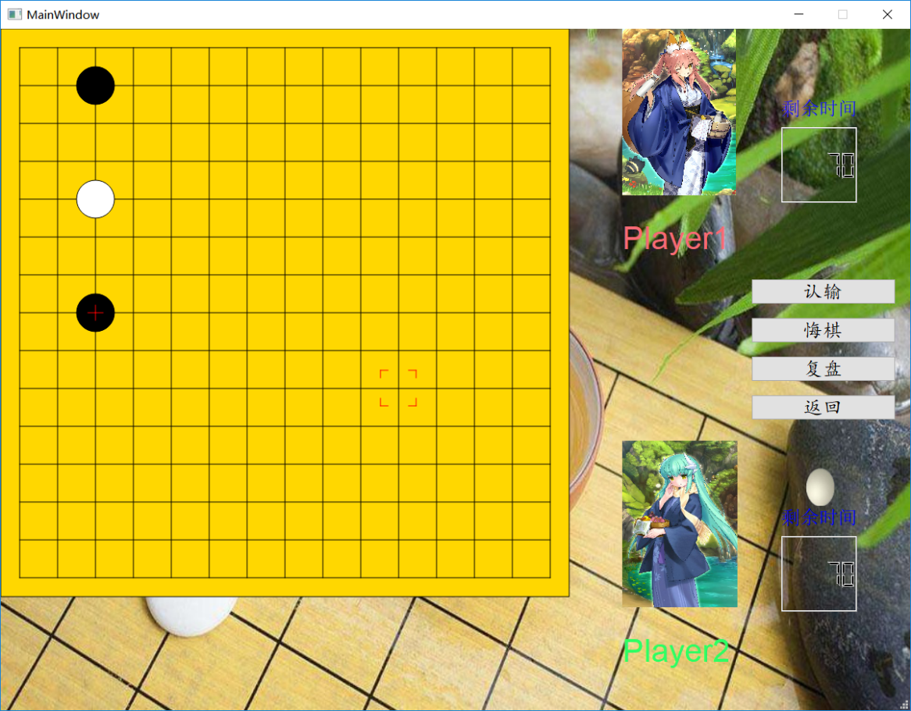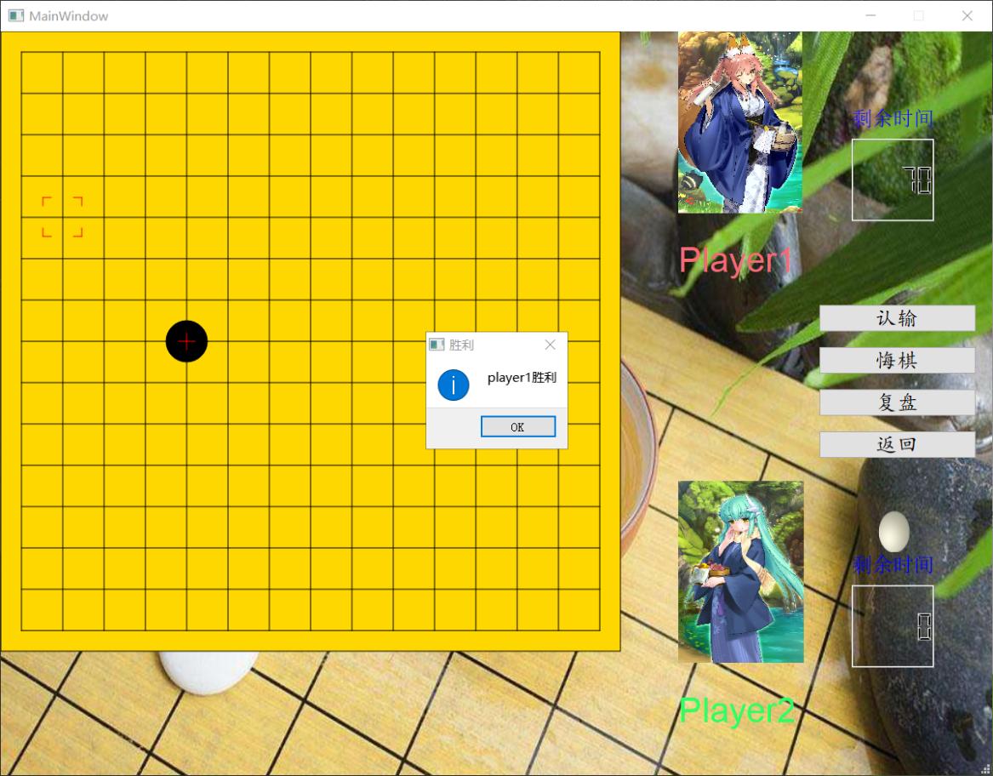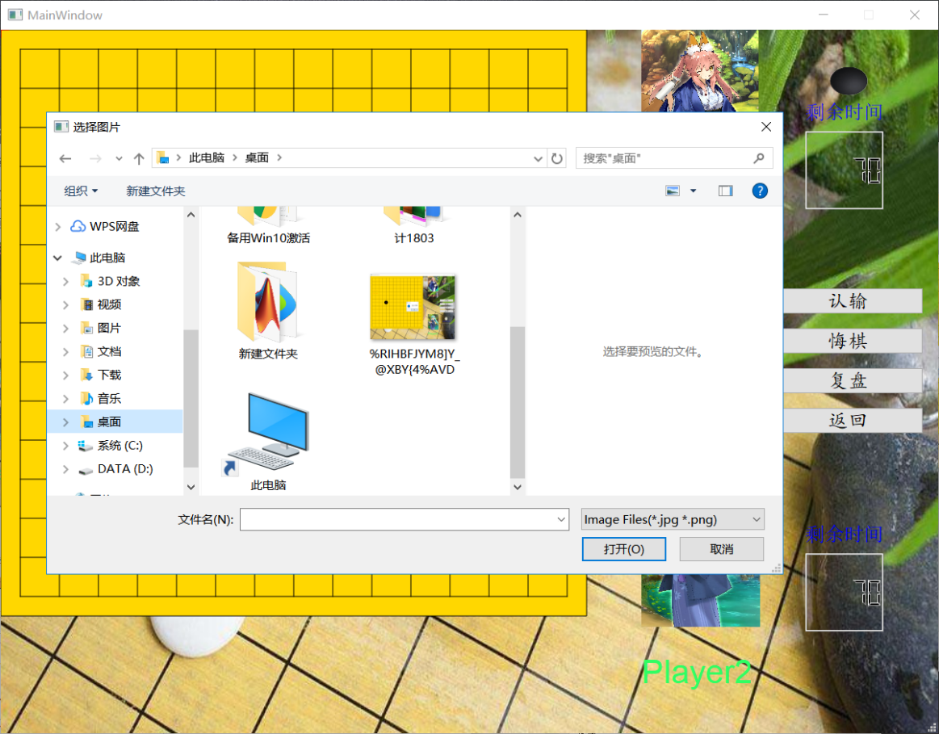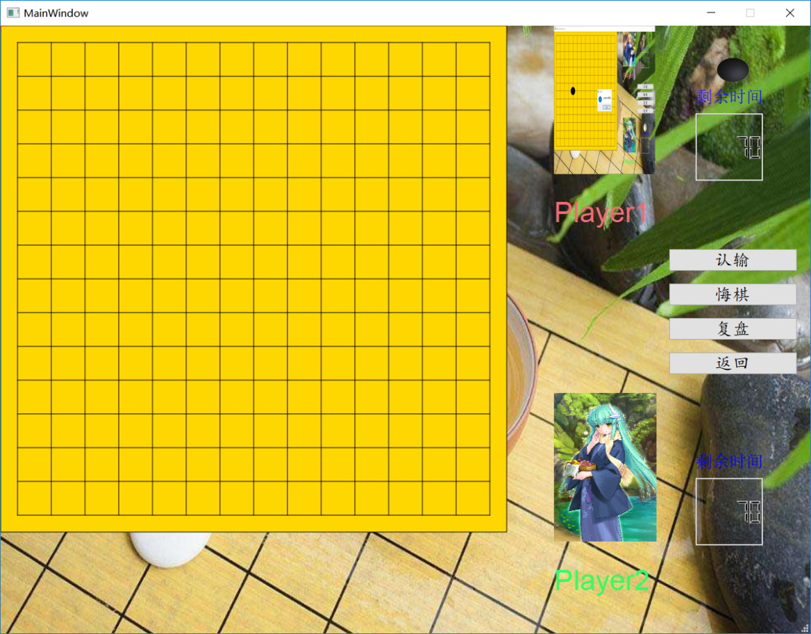

1. **总结或体会**：

1.体会：

感谢老师们的辛勤付出，在百忙之中为我们进行代码错误的指正。

首先，经过我们的不断测试，我们认为我们的程序很好地完成了本次课程设计所需的要求，即设计并实现五子棋游戏系统；有欢迎与登录界面、说明界面和游戏界面；欢迎界面显示游戏的名称和游戏菜单，选择不同的菜单可以实现开始游戏、阅读游戏说明、按键功能说明以及退出游戏功能；实现悔棋和复盘功能；按五子棋规则实现对战过程，并返回赢家信息。除此以外我们额外增加了棋谱显示步骤数目的功能，认输功能，随鼠标移动进行边框绘制从而达成目标点落子选择的功能，对上一次落子进行红十字的绘制，能够很好的满足用户游戏的愉悦感。

2.不足：

不足之处很多，此处列举几点：一开始关于菜单逻辑的选择，由于图形界面的交互我也是初学者，在一开始不知所措了好长时间，好在经组长等人的提醒，我在QTCreator上自带的帮助功能中找到了我所需要的所有答案。

在进行程序设计的时候遇到了许多许多困难，但好在组长分配给我的相关功能的实现并不是特别困难，在经过和小组其他成员的讨论和去图书馆进行大量书籍的翻阅后这些困难也都很快迎刃而解，化为我自身的知识了。

经过本次实践，我看待程序的角度有了明显的改善和提升，我不再像当初一样只能在控制台上进行输入输出了，我也能像Windows一样制作出图形界面了。另外，在不断的进行调试后，我获得了专注度的提升，我能够做到很长时间坐在电脑前完成一个项目了，而不是像以前一样没有耐心，一件事情做一会就不做了。最后，也是最重要的一点，我获得了团队合作的能力，不懂就问，慷慨相助，互帮互助而后互相进步，实在是一种良性讯号，无论是有过对问题本身的激烈争吵还是有过对某一个突发奇想的志同道合，在我看来都是我这次课设之中最宝贵的财富。